邊緣人工智慧實務期末 專題提案
學號 / 姓名：
專題暫定名稱：
專題發想及目標：
- 簡述待解決問題及完成後可達成目標及作品示意圖
- 舉例來說，路上空污問題嚴重，希望利用拍照方式取代人眼檢測，使用攝影機取像，再進行影像分類來完成，預計分成三類，正常、白煙、黑煙。
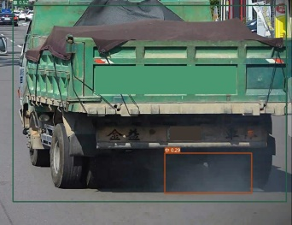
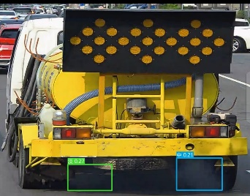

資料集來源：
- 說明資料集來源及是否自建及取得方式
- 舉例：
  - 預計使用XX公開資料集中那個子集，共XXX張影像。
  - 預計使用XX設備，自行拍照XXX張，再依4：2：2做為訓練/驗證/測試。
  - 預計使用XX公開資料集加上自行取像XXX張合併。
  - 預計使用YOUTUBE影片或錄影XX秒/XX段後再自行間隔XX幀取出XX資料集。
  - 其它方式。

主要系統架構：
- 主要系統架構
- 舉例：（使用硬體、模型訓練、推論計算、開發工具、平台）
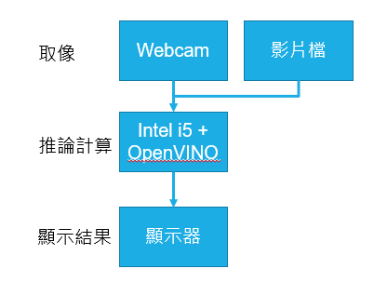
- 硬體範圍：凡可在無網路下獨立執行資料輸入、推論、輸出者皆可，小至單機片大至手機、桌機(含筆電)，但不得使用NVIDIA GPU(Jetson系列, Intel 內顯不在此限)推論。

主要參考文獻：
列出主要參考論文、產品網站、創客（比賽）開源項目、新聞（網路文章）等，至少一篇，可做為本專題參考比較用。

